МОБИ ЛЭНД
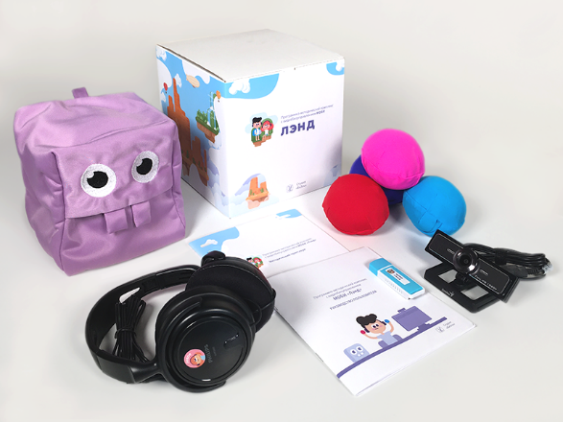
Комплекс направлен на развитие:
- слухо-моторной координации (общей и отдельных латеральных пар рука-ухо);
- слухового восприятия (общего и латерализованного – левое/правое ухо);
- скорости и избирательности реакции на слуховой стимул;
- слухового внимания;
- слуховой памяти;
- ориентации в направлении движения (налево, направо, вверх, вниз);
- способности к запоминанию и воспроизведению ритма;
- контроля поведения и способности воздержания от импульсивных действий.
- Программное обеспечение комплекса «МОБИ Лэнд» – это игры, управление которыми производится посредством перемещения специальных цветных шариков. Видеокамера, закреплённая в области монитора, определяет положение рук с шариками. То есть, программа в каждый момент времени «знает», где находится левая или правая рука и регистрирует их перемещение. Шарики выполняют роль своеобразных компьютерных курсоров. Таким образом, для выполнения игровых заданий необходимо наводить руку с шариком на объект на экране монитора, фиксировать руку в этом положении и/или перемещать курсор передвигая руку, в соответствии с игровой инструкцией.
- Методическая направленность комплекса, предполагает во всех заданиях использование специальных разнообразных и дифференцированных по сложности восприятия слуховых стимулов, предваряющих выполнение необходимого действия. В заданиях (при использовании наушников) учитывается латеральный компонент, то есть, в соответствии со специальной методической целью комплекса они выполняются по очереди либо правой, либо левой рукой. При этом звуковой сигнал в наушниках также подается раздельно – на левое, либо на правое ухо.
- Сами сюжеты игр побуждают тренирующегося многократно совершать направленные и контролируемые движения с рассчитываемой программой нагрузкой, постепенным увеличением сложности когнитивного компонента заданий, сложности слухового стимула. Эмоциональная вовлеченность во время игры позволяет сделать процесс обучения и развития интересным и привлекательным для детей разного возраста и, в не меньшей степени, для взрослых.
- Обучение в движении с опорой на слуховые стимулы, учитывающее распределение нагрузки между сенсомоторными латеральными парами рука – ухо позволяет улучшить показатели межполушарного взаимодействия и интегрированного взаимодействия различных функциональных областей головного мозга.
- Занятия позволяют существенно улучшить как развитие связанных со слухом сложных когнитивных функций – слухового внимания и различных его аспектов, слуховой памяти, так и улучшить показатели общей сенсорной и сенсомоторной интеграции.
- Игровая тренировочная нагрузка также направлена на развитие механизмов работы головного мозга, лежащих в основе процессов обучения.
- Формирующиеся и развиваемые навыки помогают качественно улучшить способности ребенка к восприятию учебной информации, что, в итоге, влияет на успешность обучения в школе в долгосрочной перспективе.
- Индивидуальность и объективность подхода
- Программное обеспечение комплекса «МОБИ Лэнд» включает в себя возможность проведения «калибровки качества движения» в начале каждого занятия перед играми. Результаты калибровки позволяют в процессе игр подстраивать систему под индивидуальные возможности каждого играющего. Проводимая в начале и при необходимости тестовая игра позволяет объективно оценивать и отслеживать динамику параметров результативности отдельных латеральных пар рука – ухо. Результаты предоставляются в числовом и графическом виде удобном для восприятия и оценки специалистом.

